Metody rozpoznawania obrazów i podstawy uczenia maszynowego

Zadanie 2

Wykonanie: Kamil Kurp

Zbiór wejściowy - bitmapa:

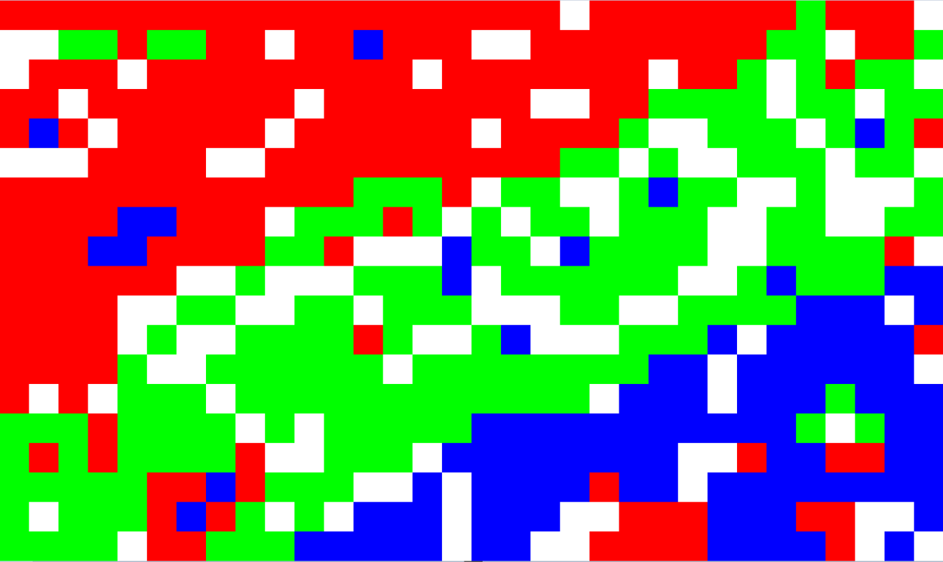

Klasa A – kolor czerwony

Klasa B – kolor zielony

Klasa C – kolor niebieski